科学发展观百科辞典

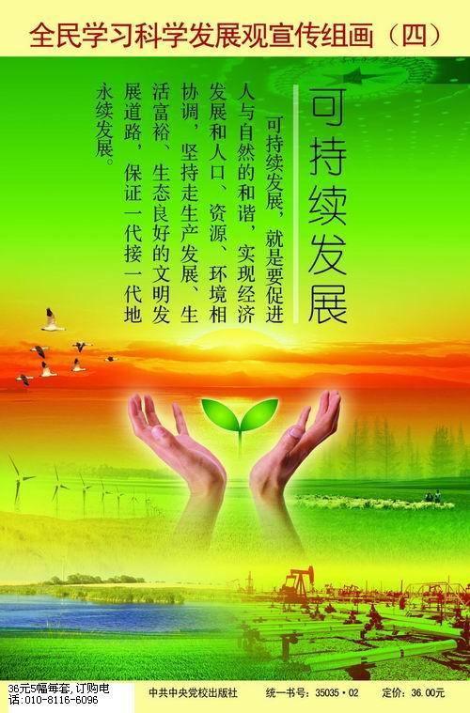
科学发展社会和谐 发展中国特色社会主义的基本要求。胡锦涛2007年6月25日在中共中央党校的讲话中提出： 科学发展，社会和谐，是发展中国特色社会主义的基本要求，是实现经济社会发展的内在需要，必须坚定不移地加以落实。2006年，中共十六届六中全会作出了《关于构建社会主义和谐社会若干重大问题的决定》，从中国特色社会主义事业总体布局和全面建设小康社会全局出发提出了实现社会和谐的重大战略任务，把社会和谐确定为我党不懈奋斗的目标。同时指出： 把中国特色社会主义伟大事业推向前进，必须坚持以经济建设为中心，把构建社会主义和谐社会摆在更加突出的地位。还指出： 社会要和谐，首先要发展，必须坚持用发展的办法解决前进中的问题，大力发展社会生产力，不断为社会和谐创造雄厚的物质基础，同时更加注重发展社会事业，推动经济社会和谐发展。科学发展与社会和谐是内在的统一，科学发展是和谐的发展，社会和谐是发展中的和谐。胡锦涛在中共十七大报告中指出，深入贯彻落实科学发展观，要求我们积极构建社会主义和谐社会。

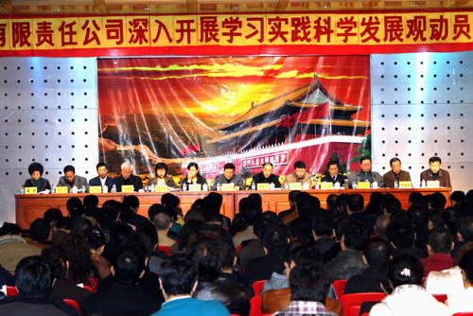

(总公司深入开展学习实践科学发展观动员大会)

既通过争取和平的国际环境来发展自己，又以自身的发展来促进世界和平；既主要依靠自身力量和改革创新实现发展，又坚持对外开放，实现互利共赢、共同发展。改革开放以来，中国成功地走上了一条与本国国情和时代特征相适应的和平发展道路。中共十六大以来，以胡锦涛为总书记的党中央统筹国际国内两个大局，高举和平、发展、合作的旗帜，坚持独立自主的和平外交政策，坚定不移地走和平发展道路，妥善应对纷繁复杂的国际形势，广泛开展友好交往，积极参与国际事务，有效捍卫国家的主权、安全和发展利益，中国的国际地位和国际影响力持续提升。和平发展展示了科学发展观的世界眼光，走和平发展道路，是指导我国外交工作的重要战略思想和新的理念。

